Министерство образования Республики Беларусь
Учреждение образования
БЕЛОРУССКИЙ ГОСУДАРСТВЕННЫЙ УНИВЕРСИТЕТ
ИНФОРМАТИКИ И РАДИОЭЛЕКТРОНИКИ

Факультет компьютерных систем и сетей
Кафедра программного обеспечения информационных технологий
Дисциплина: Языки программирования (ЯП)

ОТЧЕТ
по лабораторной работе №1

Тема работы: Распознавание и поиск лексем

Вариант 3

Выполнил
студент: гр. 951004 Логвинов Д.А.
Щемелёв М.Ю.

Проверил: Шостак Е.В.

Минск 2020
Содержание
1 Код программы 3
2 Регулярное выражение 4
3 НКА 5
4 Эквивалентный ДКА и таблица переходов 6

Код программы
#include <stdio.h>
#include <stdlib.h>
#include <string.h>
#include <conio.h>
#include <stdbool.h>

#define TSTATE 4
#define TCHARTYPE 5
#define SYM_AMOUNT 22

bool isLetterOrDigit(char c, char* arr) {
for (int i = 0; i < SYM_AMOUNT; i++) {
if (c == *(arr + i))
return true;
}
return false;
}

//c - текущий s - следующий

int ResultPriority(char c, char s, char* arr) {
if ((c == '0') && (s == 'x')) {
return 1;
}
else
if (c == 'x') {
return 2;
}
else
if (c == '$') {
return 3;
}
else
if (isLetterOrDigit(c, arr)) {
return 4;
}
else {
return 0;
}
}

int main() {
char letterOrDigit[SYM_AMOUNT] = { '0', '1',
'2', '3', '4', '5', '6', '7',
'8', '9', 'A', 'B', 'C', 'D', 'E',
'F', 'a', 'b', 'c', 'd', 'e', 'f' };

int IsFinalStates[TSTATE] = { 0, 0, 0, 1 };
int TransitionsArray[TSTATE][TCHARTYPE] = {
{0, 0 ,0, 0, 0},
{0, 2, 0, 3, 0},
{0, 0, 3, 0, 0},
{0, 0, 0, 0, 3}
};
char str[16] = { 0 };
gets(str);

printf("vvedite stroky\n");
gets(str);
int state = 1;
int a = 0;
for (int i = 0; i < strlen(str) - 1; i++)
{
a = ResultPriority(str[i], str[i + 1],
letterOrDigit);
state = TransitionsArray[state][a];
}
if (IsFinalStates[state] == 0) {
printf("not right string\n");
}
else
printf("right string\n");

return 0;
}

Регулярное выражение
Для выполнения задачи было получено следующее регулярные выражения:
0[xX][0-9a-fA-F]{8,}
$[0-9a-fA-F]{8,}

В дальнейшем в НКА и ДКА будут использоваться следующие обозначения множеств символов:
DigitLetter – [a-z A-Z 0-9];
Dollar – [$]
Zero – [0]
X – [xX]

НКА
НКА для регулярного выражения представлен на рисунке 1

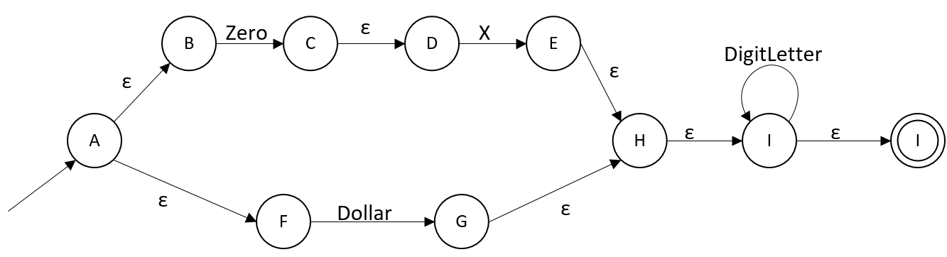
Рисунок 1 - Недетерминированный конечный автомат

Эквивалентный ДКА и таблица переходов

Эквивалентный ДКА для НКА представлен на рисунке 2

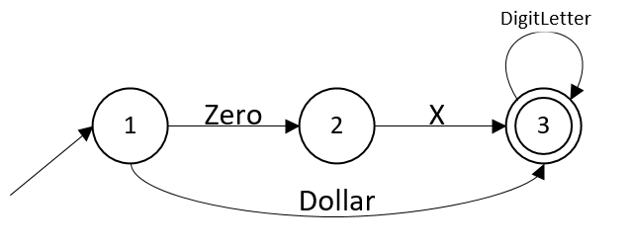

Рисунок 2 - Детерминированный конечный автомат

Таблица переходов для данного ДКА представлена в таблице 1

Таблица 1 – Значение состояний полученного ДКА
